МУНИЦИПАЛЬНОЕ АВТОНОМНОЕ ДОШКОЛЬНОЕ ОБРАЗОВАТЕЛЬНОЕ УЧРЕЖДЕНИЕ
ДЕТСКИЙ САД КОМБИНИРОВАННОГО ВИДА №40 «РОМАШКА»

Конспект развлечения
для детей средней и старшей логопедических групп
Пришла Весна-Принцесса
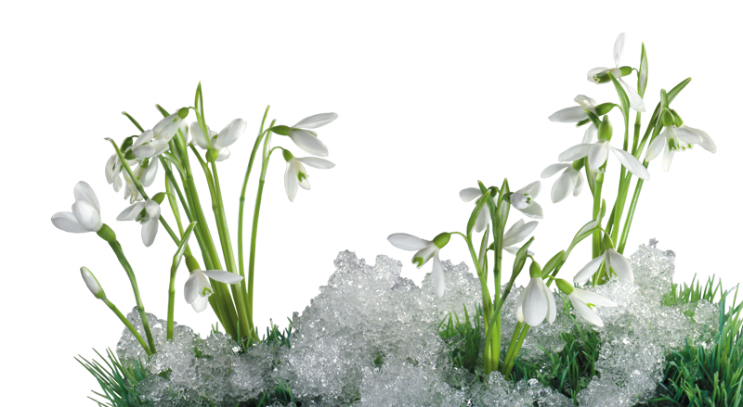
Составитель:
МУЗЫКАЛЬНЫЙ РУКОВОДИТЕЛЬ:
Серебрякова Светлана Анатольевна

г. о. Электрогорск.
2015г.
Конспект развлечения
для детей средней и старшей логопедических групп
Под весеннюю песню дети заходят в зал.
Ведущая:
Рано встали мы сегодня
Не до сна сегодня нам
Говорят, скворцы вернулись!
Всюду слышен птичий гам.
Мы тебя давно уж ждём
Весна, ходишь, где ты?
Не придёт ведь без тебя
Солнечное лето!
1 ребёнок средней группы:
Солнце ласково смеётся,
Светит ярче, горячей,
И с пригорка звонко льётся
Разговорчивый ручей.
2 ребёнок средней группы:
Он лучистый, серебристый,
Он сверкает и дрожит.
А другой, такой же чистый,
Рядом весело бежит
3 ребенок старшей лог. гр.
От полуденных лучей
Побежал с горы ручей,
И подснежник маленький
Вырос на проталинке.
4 ребенок старшей лог. гр.
Возвращаются скворцы -
Работяги и певцы,
Воробьи у лужицы
Шумной стайкой кружатся.
5 ребёнок старшей лог. гр.
Проснулся лес, проснулся луг,
Проснулись бабочки вокруг,
Проснулись травы и цветы,
Повсюду столько красоты!

Весенняя песня.
Ведущая:
Тут идёт молва по лесу
Что пришла весна-принцесса
Подлетает вот сорока,
Всё ведь знает белобока.
Под музыку вылетает сорока.
Сорока:
Я хочу вам рассказать,
Что весна пришла опять
Где-то здесь был телефон.
Ой, смотрите, вот и он.
Подлетает к телефону и снимает трубку.
Разбужу-ка я мишутку
О весне скажу не в шутку.
Звонит, никто не отвечает.
Ведущая:
Звонит сорока, звонит белобока
Мишка трубку не берёт,
Спит мишутка, не встаёт.
Сорока звонит снова. Медведь снимает трубку.
Алло, алло, звонит сорока.
Медведь: Что случилось, белобока?
Сорока: Тут идёт молва по лесу
Что пришла весна-принцесса!
Медведь:
Вот так новость, вот дела
Наконец весна пришла.
Полгода лапу я сосал
Без мёда очень я устал.
Ведущий:
Ты, мишутка, не спеши
А с ребятами спляши.
Танец полька ( Старшая группа).
Сорока берёт трубку и звонит.
Сорока:
Алло, алло, звонит сорока!
Надо мне поторопиться.
К волку куму дозвониться.
Алло, алло, звонит сорока!
Волк: Что случилось, белобока?
Сорока: Тут идёт молва по лесу
Что пришла весна – принцесса!
Волк: Мне сейчас не до весны
О еде мне снятся сны.
Сорока: Вот, держи-ка, Серый, ложки,
Постучи-ка в них немножко!
И с оркестром нашим вместе,
Поиграй и спой-ка песню!
Дети исполняют танец-песню «Ах ты, берёза»
Волк: А теперь, ребятки,
Поиграйте, со мной в прятки!
В круг, скорей вставайте,
Жмурку выбирайте!
Колокольчик, звени!
Ты, на звон его иди!
Игра «Прятки с колокольчиком».
Сорока: Расскажу я всему свету,
Что зимы уж больше нету.
Ой, смотрите, вот весна,
К нам сюда идёт она.
Под музыку появляется весна.
Весна: Я весна, я красна!
Бужу землю ото сна,
Почки соком наполняю,
С речек лёд я прогоняю
Делаю восход я светлым
Всем я шлю свои приветы
Всюду: в поле и в лесу,
Людям радость я несу!
Ведущая: Пришла Весна-Вёснушка
Весёлая гостьюшка
Водяная, ветреная,
Травяная, солнечная,
С тучкой синей, радугой,
И с дождиком в окошко.
Дети: Стук-стук-стук!
Ведущая: Травкой у порожка –
Дети: Шух-шух-шух!
Ведущая: Ручейком в канавушках –
Дети: Жур-жур-жур!
Ведущая: Стали дни пригожие,
Вот и мы знать, дожили
До весны, до вёснушки,
До весёлой гостьюшки.
Песня «Три синицы».
Весна: Ребята, а каких птиц, вестников Весны вы знаете?
Дети отвечают
Весна: Мы сделаем скворечники, можно селиться, готовы дома – терема,
Летите весёлые птицы, скорей занимайте дома!
Игра «Займи домик». ( средняя группа)
Ведущий: А сейчас, весна, послушай, какие стихотворения для тебя
приготовили ребята.
Стихи о весне.
Весна: Спасибо, ребятишки,
Лучше сада вашего в мире не найти.
Очень замечательно читаете стихи.
Ведущая: Как мы научились в садике плясать
Можем без стеснения сегодня показать.
Танец « То туда, то сюда».( Ср. гр.)
Весна: Спасибо, ребята.
Встретили весну мы вместе
С ней играли, пели песни.
С весною весело нам было,
Но пришла пора прощаться
Весне в лес нужно возвращаться.
Весна: Ждут в лесу меня дела,
До свиданья, детвора!
Ведущий: Хоть, Весну мы проводили,
Но ее мы не забыли.
Будем вместе веселиться,
В танце радостно кружиться!
Общий танец под « Веселую песенку».
Под музыку дети выходят из зала.

